 | 2023-2024 EĞİTİM-ÖĞRETİM YILI  BOĞAZİÇİ ANAOKULU  EKO-OKUL PROJESİ  1. DÖNEM ETKİNLİK RAPORU | 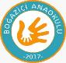

KONUMUZ: ÇÖP-ATIK-GERİDÖNÜŞÜM
EYLÜL- EKİM AYI FAALİYETLERİMİZ
Eko-okul projesini Boğaziçi Anaokulu ailesi olarak 2023-2024 Eğitim-Öğretim yılında ilk defa uygulamaya başladık. Konumuz Çöp-Atık ve Geri dönüşüm.
Okulda görev yapan öğretmenler ve çalışanlar eko-okul projesi hakkında yapılan toplantı ile bilgilendirildi. Yapılan veli toplantısı ile ayrıca velilerimiz de projenin amacı, uygulama koşulları ve yıl boyunca yapılacak olan faaliyetler hakkında bilgilendirildi. Proje hakkında bilgilendirici afişler yapılarak velilere gönderildi. Aylık olarak hazırlanan bültenler veliler ile paylaşılmaya başlandı.
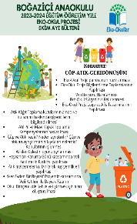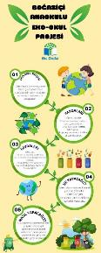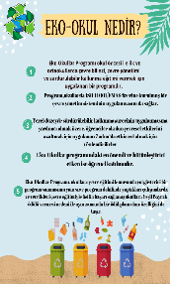
Proje koordinatörü başkanlığında farklı yaş grubundan öğrencilerin olduğu Eko Tim oluşturuldu.
İlkay KARTAL | Eko-Okul Proje Koordinatörü/Öğretmen
Arel TOKUÇ  Ömer KALAY | Çalışkan Arılar Sınıfı 5 Yaş Grubu
Asya Lina ÇİÇEKÇİ  Sümeyye KEKLİK  Elif Alya KARTAL | Yıldızlar Sınıfı 5 Yaş Grubu
Ertuğrul KÜÇÜKGÖZ  Hira ATAK  Duru Mila ÇELİK | Uçan Balonlar Sınıfı 4 Yaş Grubu
Ahmet Asaf ÖRDEK  Ömer Faruk UZUN  Elif Sare CAYMAZ  Derin CEVİZ | Gökkuşağı Sınıfı 5 Yaş Grubu

Her yaş grubundan öğrenci velilerinin de olduğu, gönüllü öğretmenlerden oluşan, proje koordinatörü öğretmenler ve okul idaresinin de yer aldığı Eko-okul proje komitesi oluşturuldu.
AD-SOYAD | ÜNVAN
Zeynep KAYA | Okul Müdürü
Büşra GÖK | Okul Müdür Yardımcısı
İlkay KARTAL | Proje Koordinatörü/Öğretmen
İrem ÇADIRLI | Proje 2. Koordinatörü/Öğretmen
Hülya ARSLANTAŞ | Okul Öncesi Öğretmeni
Gülşen KAYIRAN | Okul Öncesi Öğretmeni
Öznur KILIÇKESER | Okul Öncesi Öğretmeni
Ayşe SARIBOĞA | Okul Öncesi Öğretmeni
Aytaç KARTAL | Okul Aile Birliği Başkanı/Veli
Tuba ATALAR ÖRDEK | Veli
Mehmet UZUN | Veli

Eko-okul panosunun yeri belirlendi ve velilerinde takip edebilmesi için okul girişinde uygun olan panoya proje ile ilgili görseller asıldı. Öğrencilerimiz için daha anlamlı olması için yazıdan ziyade görsellerden oluşan bir pano oluşturuldu.

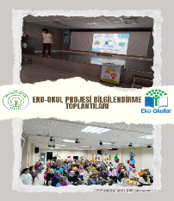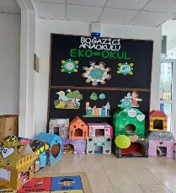
Okul web sayfasında proje duyurusu yapıldı. Okul web sayfasında yapılan etkinliklerin paylaşılacağı projeye ait özel sekme açıldı. Buradan yapılan faaliyetlerin duyurulmasına karar verildi.
https://bogazicianaokulu.meb.k12.tr/
Okulumuza ait eko-okul logosu belirlendi. Bunun için gönüllü öğretmen arkadaşlarımız farklı tasarım programları kullanarak kendi tasarımlarını yaptılar. Yapılan bu tasarımlar Google Form aracılığıyla velilerimizin oyuna sunuldu. Sonrasında en çok oy alan logo okulumuza ait proje logomuz olarak belirlendi. Logomuz panoda sergilenerek okul web sitemizden duyuruldu. Ayrıca yaygınlaştırma çalışmaları kapsamında proje ile ilgili bilgiler yerel medya aracılığıyla da duyuruldu.
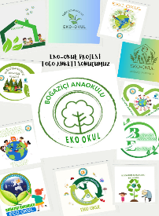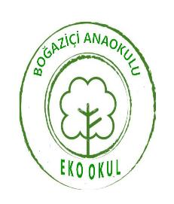
Eko-okul ilkesi belirlendi, projeye ait afiş okul panosunda sergilendi.
Eko İlkemiz: Daha Temiz Bir Dünya için Atıkları Ayrıştıralım.
Atık kâğıt toplama kutularının amacı ve kullanımı hakkında öğrenciler bilgilendirildi. Özellikle sanat etkinliği sonrasında ortaya çıkan kâğıt atıkların doğru bir şekilde kâğıt kutularına atılması konusunda öğrenciler yönlendirildi. Atık pillerin doğaya karışmadan çevreye zarar vermesini engellemek amacıyla atık pil toplama kampanyası başlatıldı ve velilere duyuruldu. Bu amaçla pil toplama kutuları okulun belli yerlerine yerleştirildi. Ayrıca Mavi kapak toplama kampanyası başlatılarak projenin amacı öğrenci ve velilere anlatılarak uygulanmaya başladı. Proje kapsamında her renk plastik kapak toplanılacağı duyuruldu.
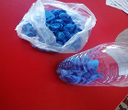
Tüm yaş gruplarında ‘Çöp ve Atık nedir? Neden ayrıştırılır? Çöp ve atıkları ayrıştırmanın faydaları nelerdir? konuları işlenerek, tüm sınıflarda yaş grubu özelliklerine uygun olarak ‘Atıkları Eşleştir’ oyunu oynandı.
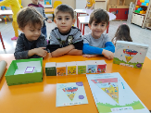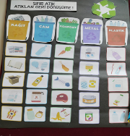
4 Ekim Hayvanları Koruma Günü kapsamında velilerimizden çocukları ile birlikte Kedi ve Köpek Evi yapmaları istendi. Daha sonra evde yapılarak okula getirilen bu barınaklar veteriner iş birliği ile semtte uygun yerlere bırakılarak hayvan dostlarımızın korunaklı bir ev sahibi olmasına destek olundu.
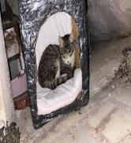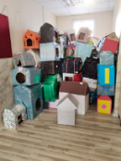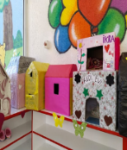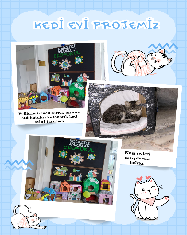
Velilerimizden istediğimiz atık malzemeler kullanılarak (süt kutusu, meyve suyu kutusu, rulo vb…) kuş yemlikleri yapılarak okul bahçesinde uygun yerlere asıldı.
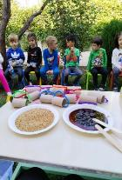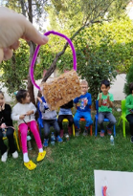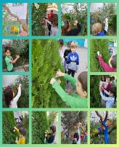
29 Ekim Cumhuriyet Bayramı kapsamında geri dönüştürülebilir malzemelerle veli ve çocuklarımızın emeği ile bayraklar yapıldı. Daha sonra ‘Her Evden Bir Bayrak’ konulu bayrak sergimiz yapıldı. 29 Ekim Cumhuriyet Bayramımızı coşkuyla kutladık ve gelen misafirlerimiz de el emeği göz nuru bayraklarımızdn oluşan sergimizi gezdiler.
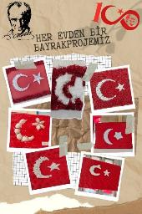
Okul bahçesinde sebze yetiştirmek için alanın deprem sonrasında okul yakınında yapılan yıkım çalışmaları sebebiyle ikinci dönem bahar aylarında yapılmasına karar verildi.
KASIM AYI FAALİYETLERİMİZ
Kasım ayı içerisinde Eko-okul projemiz kapsamında eylem planımızda yer alan etkinliklerimize devam edildi. Kasım ayının başında aylık bülten hazırlanarak sınıf whatsapp grubundan velilerimize duyuru yapıldı. Ayrıca bültenimiz web sitemizde yayınlandı.
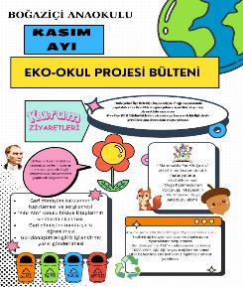
Geri dönüşüm kutularını hazırlandı ve geri dönüşüm kutuları okulda uygun yere yerleştirildi.
Onikişubat İlçe Belediye Başkanlığına Proje kapsamında yapılabilecek etkinliklerin görüşülmesi için fikir alışverişi ziyareti yapıldı ve Eko-okulla ilgili yapılan ve yapılacak olan çalışmalar hakkında bilgi verildi. Onikişubat Belediye Başkanımız Sayın Hanifi Mahçiçek Beye el emeği yapılan bayrağımızı hediye ettik.
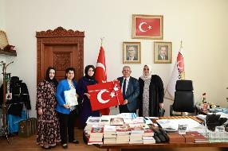
İl ve İlçe MEM Müdürlükleri ile görüşmeler yapıldı iş birliği içinde geri dönüşüm sisteminin oluşturulması planlandı. İlçe Milli Eğitim Müdürümüz ve değerli müdürlerimiz yapılan etkinlikleri yerinde görmeleri için okulumuza davet edildi.
Eko-okul kapsamında yapılan etkinliklerde Tema Vakfı ile iş birliği yapılması yönünde plan yapıldı. Bu amaçla velilere yönelik TEMA Vakfı iş birliği ile seminer verildi. İkinci dönemde çevre ve geri dönüşüm konulu seminerlere devam edilmesi kararlaştırıldı.
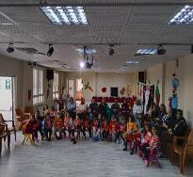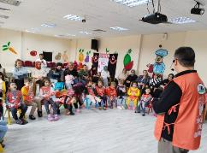
Tema Vakfı Onikişubat İlçe Temsilcisi Yeter Gültepe tarafından öğrencilere yönelik uygulamalı çevre, sıfır atık, geri dönüşüm konusunda eğitim verildi.
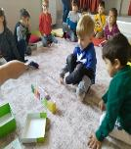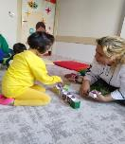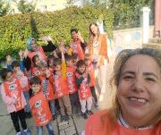

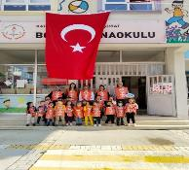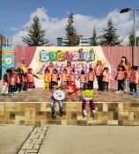
‘10 Kasım Atatürk Haftası’ nedeniyle velilerden istenen atık materyallerle özgün grup çalışmaları yapıldı. Yapılan bu çalışmalar sergilendi.
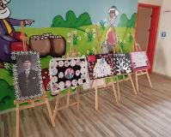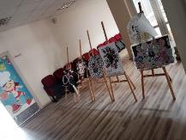
‘Sıfır Atık’ konulu hikâye kitapları sınıflarda okundu.
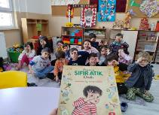
Geri dönüşüm konulu şarkılar öğrenildi. Velilere evde atık malzemelerin nasıl geri dönüştürebileceği konusunda bilgilendirme yazısı gönderildi. Atık malzemelerle ‘Geri dönüşen Oyuncak’ konulu veli katılımlı eğitici oyuncak tasarımı yapıldı. Yapılan oyuncaklar sergilendi.
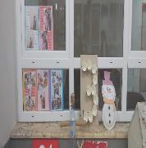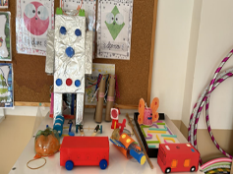
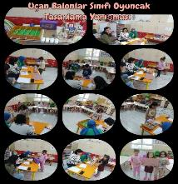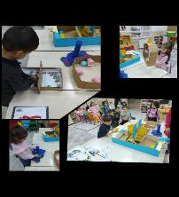

‘Matematik/ Fen-Doğa vb.’ etkinlik merkezlerimizi atık materyaller ve doğal malzemelerle destekledik.
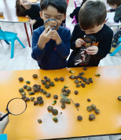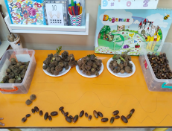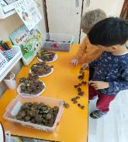
Meşe Palamudunun Yolculuğu hikayesini okuduk ve doğadan topladığımız meşe palamutlarını velilerimizden istediğimiz saksılarımıza diktik, sonrasında çocuklarla eve gönderdik. Bakım ve sulama işleriyle sorumluluk alan öğrencilerimiz meşe palamudunun yolculuğuna yaparak yaşayarak tanık oldular. Velilerimizden büyüyen meşe palamutlarını uygun yerlere dikmelerini istedik.
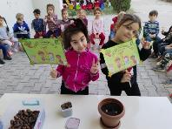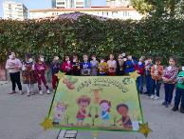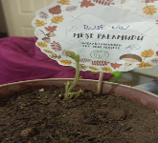
Atık lastiklerin boyanarak okul bahçesine eğlenceli parkur hazırlanması etkinliğinin okulun etrafında devam eden yıkım çalışmaları sebebiyle ikinci dönem bahar aylarında yapılmasına karar verildi.
ARALIK AYI FAALİYETLERİMİZ
Aralık ayında yapacağımız faaliyetleri velilerimize duyurmak amacıyla veli bülteni yapıldı. Yapılan bülten veli whatsapp gruplarından ve web sitesinden velilerimize duyuruldu.
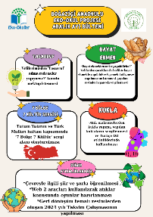
Velilerimizin desteği ile atık malzemelerden çocuklarıyla birlikte kukla yapmalarını istedik. Yapılan kuklaları öğrencilerimiz sınıfta arkadaşlarına tanıttı ve Türkçe Dil etkinliklerinde birbirleriyle konuşturarak kullandılar.
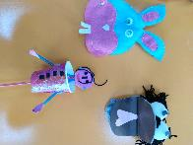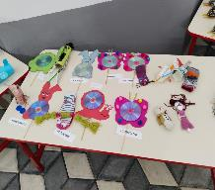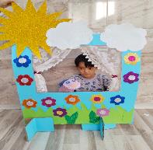
‘Bayat ekmekten neler yapabilirim?’ etkinliğimiz kapsamında velilerden çocukları ile birlikte bayat ekmekle yapılabilecek yemek, tatlı, meze yapılmasını istedik. Velilerimizin gönderdiği resimleri kolaj yaparak sergiledik. Ayrıca ekmeğin israfına ve önemine dikkat çekmek için okulda veli katılımı ile ekmek yaptık. Çocuklarımızın kendi elleriyle yaptığı ekmekleri eve gönderdik ayrıca afiyetle de yedik.
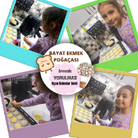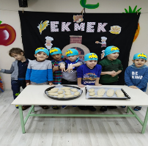
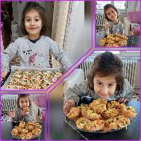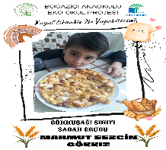
Çevreyle ilgili şiir ve şarkı öğrendik. Eğitici videolar izledik. Öğrendiğimiz şarkılar eşliğinde dans ederek oyun oynadık.
Velilerimizden ‘Tasarruf adına evde neler yapıyoruz?’ konulu mektup istedik. Gelen mektupları sınıfta okuyarak birbirimize örnek olduk.
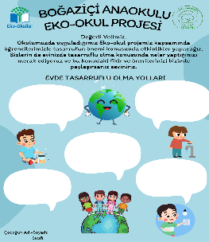
Tutum Yatırım ve Türk Malları haftası kapsamında velilerimizin desteği ve öğretmenlerimizin özverili çalışmaları ile ‘7 Bölge 7 Kültür’ sergi alanı oluşturduk. "Bir Başkadır Benim Memleketim " diyerek çıktığımız yolda sevgili öğrencilerimize ülkemizin farklı kültürlerini tarihiyle, yiyecek-giyecekleriyle, önemli turistik yerleriyle tanıtabilmek, farklı kültürlere saygılı davranabilme adına örnek olabilmek, vatanımızın bağrında yetişmiş değerli büyüklerimizi anmak hatırlamak amacıyla 7 Bölge 7 Kültür sergimizi coşku ve heyacanla hazırlayıp açtık. Velilerimizin de destek olduğu sergimizde her bir bölgemizi titizlikle ve özveriyle hazırlayarak misafirlerimizin beğenisine sunduk.
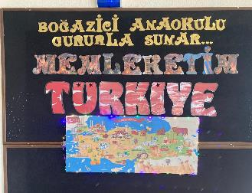
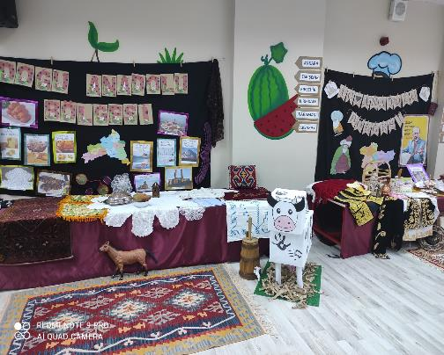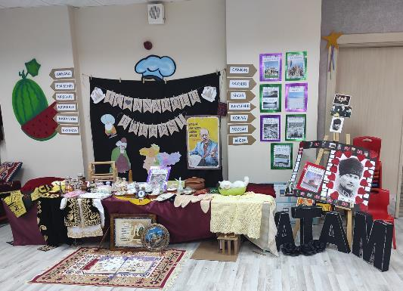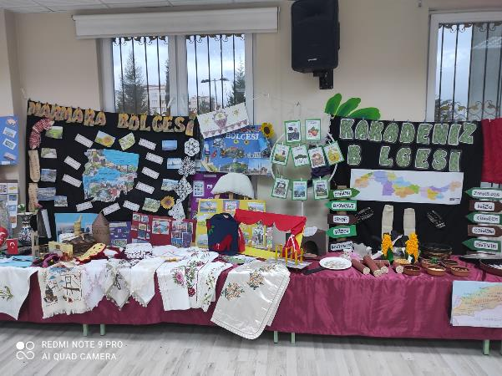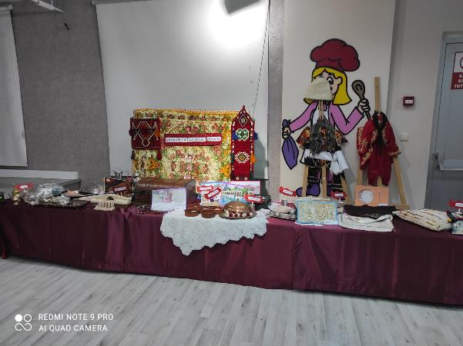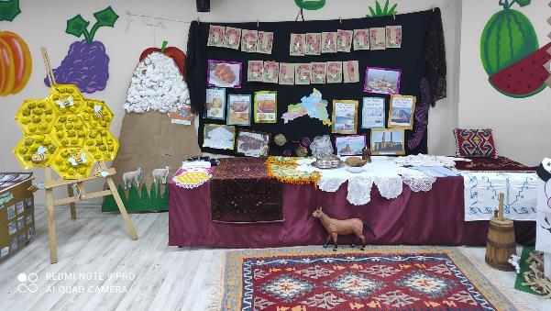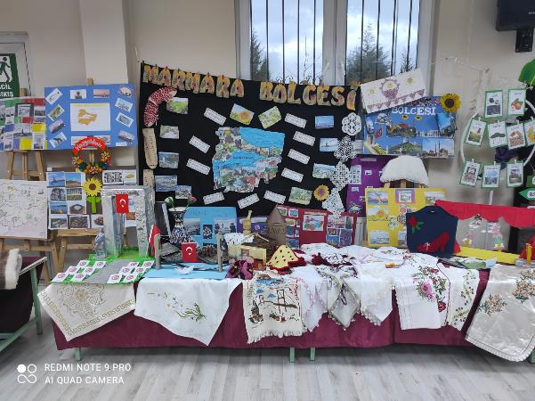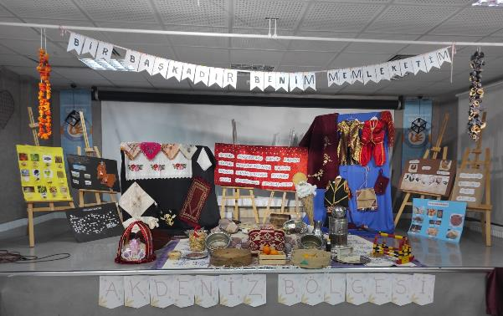
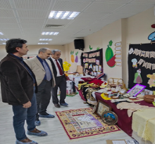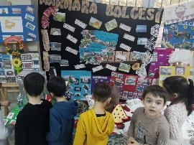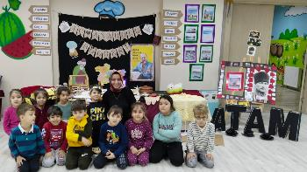
Aylık en temiz- düzenli sınıf seçimini yapmaya başladık. Yapılan inceleme sonucunda aralık ayı temiz sınıfı belgesi Gökkuşağı Sınıfına verildi.
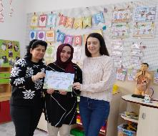
Her sınıfta yapılan Geri dönüşüm temalı resimler ve etkinliklerden oluşan 2024 yılı Takvim çalışmasının yapıldı. Tasarımı için Canva Grafik Tasarım Programı kullanıldı. Hazırlanan takvimler sergimizi ziyarete gelen misafirlerimize de hediye edildi.
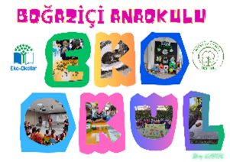
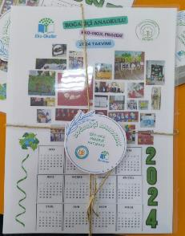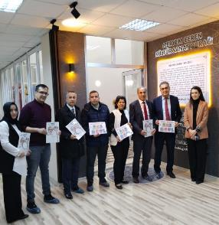
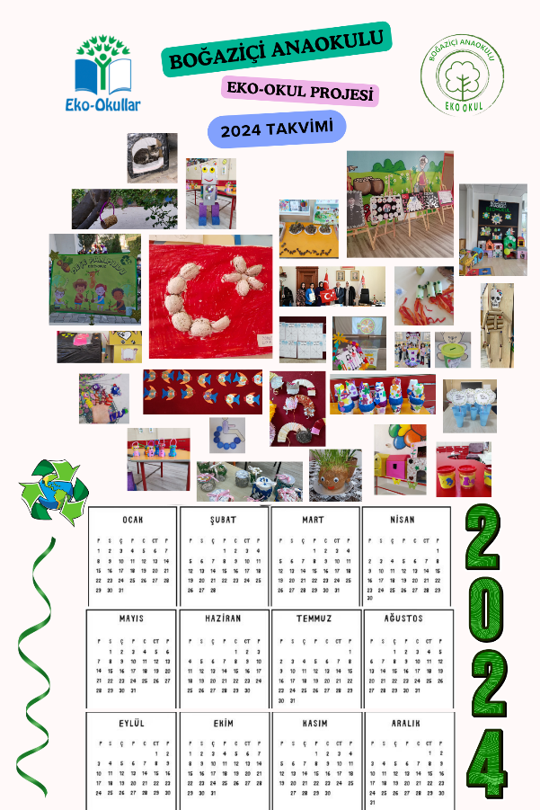
Atık yağ kutusu için belediyeyle görüşüldü. Belediye yetkilileri en kısa zamanda yağ kutusunu göndereceklerini bildirdiler.
Öğrencilerimizi teknoloji kullanımı konusunda da bilinçlendirebilmek ve eğlenceli bir şekilde vakit geçirmelerine destek olmak amacıyla Web 2 araçları kullanılarak atıklar konusunda oyunlar hazırladık. Sınıf whatsapp gruplarından velilerimizle paylaştık.
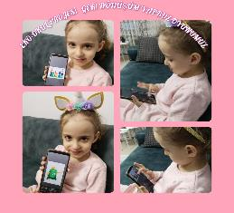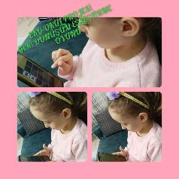
OCAK AYI FAALİYETLERİMİZ
Ocak ayında yapacağımız faaliyetleri velilerimize duyurmak amacıyla veli bülteni yapıldı. Yapılan bülten veli whatsapp gruplarından ve web sitesinden velilerimize duyuruldu.
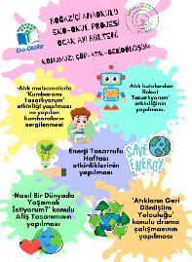

Atık malzemelerle ‘Kumbaramı Tasarlıyorum’ etkinliği yaptık. Yapılan kumbaralar çocuklarla eve gönderildi. Aynı zamanda çocuklarımızın sorumluluk alması ve tasarruf konusunda bilinçlenmesini de desteklediğimiz etkinlikte toplanan paralarla sınıfımıza kitap almaya karar verdik.
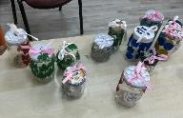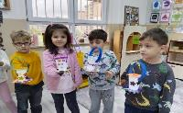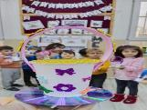

‘Nasıl Bir Dünyada Yaşamak İstiyorum?’ konulu sanat etkinliği yaptık.
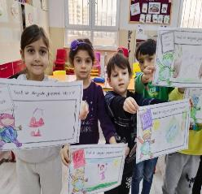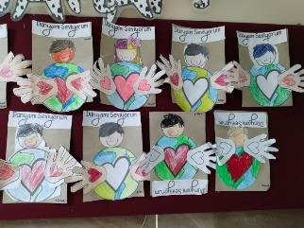
‘Atıkların Geri Dönüşüm Yolculuğu’ konulu eğitici videolar izleyerek drama çalışması yaptık.
Enerji Tasarrufu haftası ile ilgili sınıflarda farklı sanat etkinlikleri yapıldı. Yapılan çalışmalar sınıf panolarında sergilendi. Grup çalışması olarak yaptığımız su damlası ve ampul çalışmalarından sonra, hazırladığımız afişlerle okulumuzda tasarruf adına farkındalık oluşturmak için sınıfları ve okul idaresini ziyaret ettik.
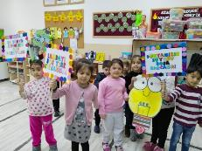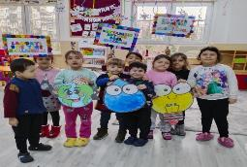
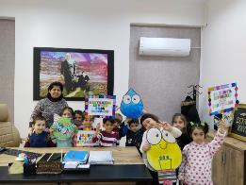
Enerji Tasarrufu broşürü hazırlayarak velilerimize digital ortamda gönderdik.
‘Atık kutulardan Robot Tasarlıyorum’ etkinliğinin yaptık. Yaptığımız robotlarımızı sergiledik. Ayrıca çocuklar robotları ile severek oynadılar.
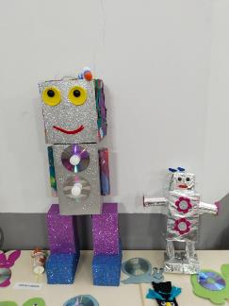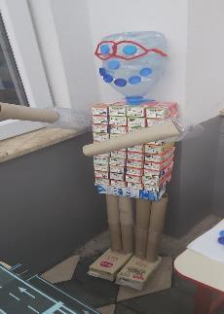
Uçan Balonlar Sınıfı Ocak Ayı en temiz sınıfı olarak seçildi. Öğretmenimize Sınıfım Temiz Belgesi okul idaresi tarafından takdim edildi.
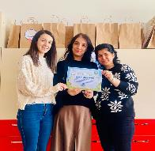
Öğrencilerimizin atık malzemelerle yaptığı sanat etkinlikleri sergilendi.
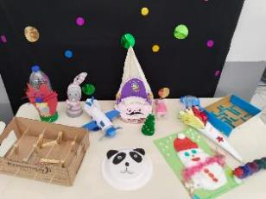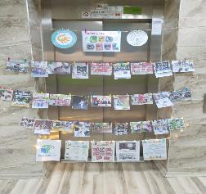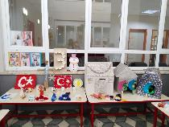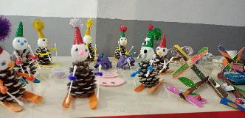
YAPILAN DİĞER ETKİNLİKLER
Eylem planında yer almayan ancak Eko-okul projemize dahil edebileceğimiz etkinlikler gerçekleştirdik.
SANAT ETKİNLİKLERİ
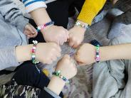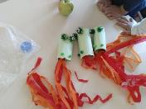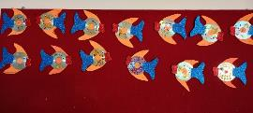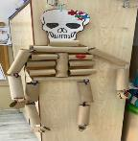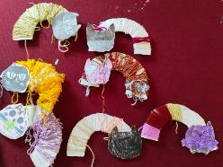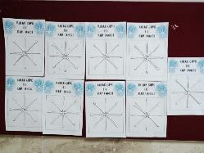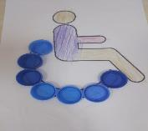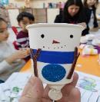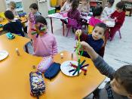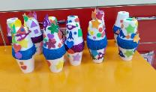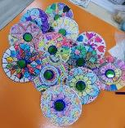
Atık materyalleri kullanarak birbirinden farklı sanat etkinlikleri gerçekleştirdik.
DENEY
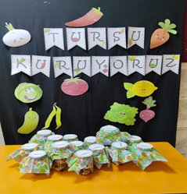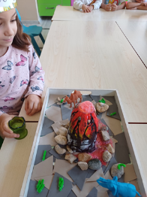
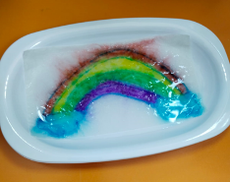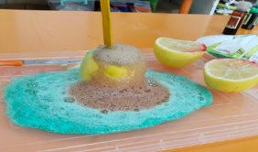

Öğrencilerimizle lezzetli ve sağlıklı limonatalar hazırladık. Yaptığımız limonatanın kabuklarını kullanarak limon volkanı deneyi yaptık. Ayrıca limon kabuğu ve sirke kullanarak doğal temizleyici yaptık.
Atık materyaryaller kullanarak hazırladığımız düzenekle volkan deneyi gerçekleştirdik.
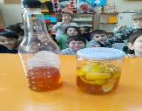
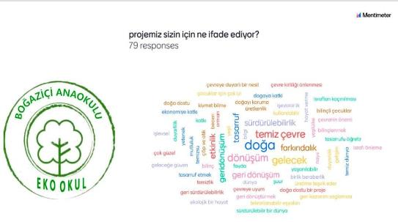
Velilerimize ‘Projemiz sizin için ne ifade ediyor?’ diye sorduk. Web 2 araçları kullanarak (Mentimeter) verilen cevaplarla kelime bulutu oluşturduk. Aynı şekilde dönem sonunda da velilerimize bu soruyu yöneltip cevapları karşılaştırmaya karar verdik.
MÜFREDAT İLE İLİŞKİLENDİRME
Etkinliklerimizi planlarken ve uygularken Milli Eğitim Bakanlığı Temel Eğitim Genel Müdürlüğü tarafından hazırlanan Okul Öncesi Eğitim Programında yer alan kazanım ve göstergelerini dikkate aldık. Bu kapsamda etkinliklerimizde çöp, atık ve geri dönüşüm konularına odaklanırken bütün gelişim alanlarını da (bilişşel, dil,sosyol ve duygusal, motor ve özbakım) destekleyecek şekilde planlamalar yaptık. Etkinliklerde genel olarak kullandığımız kazanım ve göstergeleri aşağıda verilmiştir.
ÖZBAKIM BECERİLERİ
Kazanım 3: Yaşam alanlarında gerekli düzenlemeler yapar.
Göstergeleri:
Ev/okuldaki eşyaları temiz ve özenle kullanır.
Ev/okuldaki eşyaları toplar.
Ev/okuldaki eşyaları katlar.
Ev/okuldaki eşyaları asar.
Ev/okuldaki eşyaları yerleştirir.
Kazanım 4: Yeterli ve dengeli beslenir.
Göstergeleri:
Yiyecek ve içecekleri yeterli miktarda yer/içer.
Öğün zamanlarında yemek yemeye çaba gösterir.
Sağlığı olumsuz etkileyen yiyecekleri ve içecekleri yemekten/içmekten kaçınır.
Yiyecekleri yerken sağlık ve görgü kurallarına özen gösterir.
Kazanım 8: Sağlığı ile ilgili önlemler alır.
Göstergeleri:
Sağlığını korumak için yapması gerekenleri söyler.
Sağlığına dikkat etmediğinde ortaya çıkabilecek sonuçları açıklar.
Sağlığını korumak için gerekenleri yapar.
SOSYAL DUYGUSAL GELİŞİM
Kazanım 3: Kendini yaratıcı yollarla ifade eder.
Göstergeleri:
Duygu, düşünce ve hayallerini özgün yollarla ifade eder.
Nesneleri alışılmışın dışında kullanır.
Özgün özellikler taşıyan ürünler oluşturur.
Kazanım 7: Bir işi ya da görevi başarmak için kendini güdüler.
Göstergeleri:
Yetişkin yönlendirmesi olmadan bir işe başlar.
Başladığı işi zamanında bitirmek için çaba gösterir.
Kazanım 8: Farklılıklara saygı gösterir.
Göstergeleri:
Kendisinin farklı özellikleri olduğunu söyler.
İnsanların farklı özellikleri olduğunu söyler.
Etkinliklerde farklı özellikteki çocuklarla birlikte yer alır.
Kazanım 9: Farklı kültürel özellikleri açıklar.
Göstergeleri:
Kendi ülkesinin kültürüne ait özellikleri söyler.
Kendi ülkesinin kültürü ile diğer kültürlerin benzer ve farklı özelliklerini söyler.
Farklı ülkelerin kendine özgü kültürel özellikleri olduğunu söyler.
Kazanım 10: Sorumluluklarını yerine getirir.
Göstergeleri:
Sorumluluk almaya istekli olduğunu gösterir.
Üstlendiği sorumluluğu yerine getirir.
Sorumluluklar yerine getirilmediğinde olası sonuçları söyler.
Kazanım 11: Atatürk ile ilgili etkinliklerde sorumluluk alır.
Göstergeleri:
Atatürk ile ilgili etkinliklere katılır.
Atatürk ile ilgili duygu ve düşüncelerini farklı etkinliklerle ifade eder.
Kazanım 12: Değişik ortamlardaki kurallara uyar.
Göstergeleri:
Değişik ortamlardaki kuralların belirlenmesinde düşüncesini söyler.
Kuralların gerekli olduğunu söyler.
İstekleri ile kurallar çeliştiğinde kurallara uygun davranır.
Nezaket kurallarına uyar.
Kazanım 13: Estetik değerleri korur.
Göstergeleri:
Çevresinde gördüğü güzel ve rahatsız edici durumları söyler.
Çevresini farklı biçimlerde düzenler.
Çevredeki güzelliklere değer verir.
Kazanım 14: Sanat eserlerinin değerini fark eder.
Göstergeleri:
Sanat eserlerinde gördüklerini ve işittiklerini söyler.
Sanat eserleri ile ilgili duygularını açıklar.
Sanat eserlerinin korunmasına özen gösterir.
Kazanım 15: Kendine güvenir.
Göstergeleri:
Grup önünde kendini ifade eder.
Gerektiğinde liderliği üstlenir.
Kazanım 16: Toplumsal yaşamda bireylerin farklı rol ve görevleri olduğunu açıklar.
Göstergeleri:
Toplumda farklı rol ve görevlere sahip kişiler olduğunu söyler.
Aynı kişinin farklı rol ve görevleri olduğunu söyler.
Kazanım 17: Başkalarıyla sorunlarını çözer.
Göstergeleri:
Başkaları ile sorunlarını onlarla konuşarak çözer.
Arkadaşlarıyla sorunlarını çözemediği zamanlarda yetişkinlerden yardım ister.
Gerekli zamanlarda uzlaşmacı davranır.
MOTOR GELİŞİM
Kazanım 4: Küçük kas kullanımı gerektiren hareketleri yapar.
Göstergeleri:
Nesneleri toplar.
Nesneleri kaptan kaba boşaltır.
Nesneleri üst üste dizer.
Nesneleri yan yana dizer.
Nesneleri iç içe dizer.
Nesneleri takar.
Nesneleri çıkarır.
Nesneleri ipe vb. dizer.
Nesneleri değişik malzemelerle bağlar.
Nesneleri yeni şekiller oluşturacak biçimde bir araya getirir.
Malzemeleri keser.
Malzemeleri yapıştırır.
Malzemeleri değişik şekillerde katlar.
Değişik malzemeler kullanarak resim yapar.
Nesneleri kopartır/yırtar.
Nesneleri sıkar.
Nesneleri çeker/gerer.
Nesneleri açar/kapar.
Malzemelere elleriyle şekil verir.
Malzemelere araç kullanarak şekil verir.
Kalemi doğru tutar.
Kalem kontrolünü sağlar.
Çizgileri istenilen nitelikte çizer.
Kazanım 5: Müzik ve ritim eşliğinde hareket eder.
Göstergeleri:
Bedenini kullanarak ritim çalışması yapar.
Nesneleri kullanarak ritim çalışması yapar.
Vurmalı çalgıları kullanarak ritim çalışması yapar.
Basit dans adımlarını yapar.
Müzik ve ritim eşliğinde dans eder.
Müzik ve ritim eşliğinde çeşitli hareketleri ardı ardına yapar
DİL GELİŞİMİ
Kazanım 2: Sesini uygun kullanır.
Göstergeleri:
Konuşurken/şarkı söylerken nefesini doğru kullanır.
Konuşurken/şarkı söylerken sesinin tonunu ayarlar.
Konuşurken/şarkı söylerken sesinin hızını ayarlar.
Konuşurken/şarkı söylerken sesinin şiddetini ayarlar.
Kazanım 3: Söz dizimi kurallarına göre cümle kurar.
Göstergeleri:
Düz cümle kurar.
Olumsuz cümle kurar.
Soru cümlesi kurar.
Bileşik cümle kurar.
Cümlelerinde öğeleri doğru kullanır.
Kazanım 4: Konuşurken dilbilgisi yapılarını kullanır.
Göstergeleri:
Cümle kurarken isim kullanır.
Cümle kurarken fiil kullanır.
Cümle kurarken sıfat kullanır.
Cümle kurarken bağlaç kullanır.
Cümle kurarken çoğul ifadeler kullanır.
Cümle kurarken zarf kullanır.
Cümle kurarken zamir kullanır.
Cümle kurarken edat kullanır.
Cümle kurarken isim durumlarını kullanır.
Cümle kurarken olumsuzluk yapılarını kullanır.
Kazanım 5: Dili iletişim amacıyla kullanır.
Göstergeleri:
Konuşma sırasında göz teması kurar.
Jest ve mimikleri anlar.
Konuşurken jest ve mimiklerini kullanır.
Konuşmayı başlatır.
Konuşmayı sürdürür.
Konuşmayı sonlandırır.
Konuşmalarında nezaket sözcükleri kullanır.
Sohbete katılır.
Konuşmak için sırasını bekler.
Duygu, düşünce ve hayallerini söyler.
Kazanım 6: Sözcük dağarcığını geliştirir.
Göstergeleri:
Dinlediklerinde yeni olan sözcükleri fark eder ve sözcüklerin anlamlarını sorar.
Sözcükleri hatırlar ve sözcüklerin anlamını söyler.
Yeni öğrendiği sözcükleri anlamlarına uygun olarak kullanır.
Zıt anlamlı sözcükleri kullanır.
Eş anlamlı sözcükleri kullanır.
Eş sesli sözcükleri kullanır.
Kazanım 7: Dinledikleri/izlediklerinin anlamını kavrar.
Göstergeleri:
Sözel yönergeleri yerine getirir.
Dinledikleri/izlediklerini açıklar.
Dinledikleri/izledikleri hakkında yorum yapar.
Kazanım 8: Dinledikleri/izlediklerini çeşitli yollarla ifade eder.
Göstergeleri:
Dinledikleri/izledikleri ile ilgili sorular sorar.
Dinledikleri/izledikleri ile ilgili sorulara cevap verir.
Dinledikleri/izlediklerini başkalarına anlatır.
Dinledikleri/izlediklerini resim yoluyla sergiler.
Dinledikleri/izlediklerini müzik yoluyla sergiler.
Dinledikleri/izlediklerini drama yoluyla sergiler.
Dinledikleri/izlediklerini şiir yoluyla sergiler.
Dinledikleri/izlediklerini öykü yoluyla sergiler.
Kazanım 10: Görsel materyalleri okur.
Göstergeleri:
Görsel materyalleri inceler.
Görsel materyalleri açıklar.
Görsel materyallerle ilgili sorular sorar.
Görsel materyallerle ilgili sorulara cevap verir.
Görsel materyalleri kullanarak olay, öykü gibi kompozisyonlar oluşturur.
Kazanım 11: Okuma farkındalığı gösterir.
Göstergeleri:
Çevresinde bulunan yazılı materyaller hakkında konuşur.
Yetişkinden kendisine kitap okumasını ister.
Okumayı taklit eder.
Okumanın günlük yaşamdaki önemini açıklar.
Kazanım 12: Yazı farkındalığı gösterir.
Göstergeleri:
Çevresindeki yazıları gösterir.
Gördüğü yazının ne ile ilgili olduğunu tahminen söyler.
Yazılı materyallerde noktalama işaretlerini gösterir.
Yazının yönünü gösterir.
Duygu ve düşüncelerini yetişkine yazdırır.
Yazının günlük yaşamdaki önemini açıklar.
BİLİŞSEL GELİŞİM
Kazanım 1: Nesne/durum/olaya dikkatini verir.
Göstergeleri:
Dikkat edilmesi gereken nesne/durum/olaya odaklanır.
Dikkatini çeken nesne/durum/olaya yönelik sorular sorar.
Dikkatini çeken nesne/durum/olayı ayrıntılarıyla açıklar.
Kazanım 2: Nesne/durum/olayla ilgili tahminde bulunur.
Göstergeleri:
Nesne/durum/olayın ipuçlarını söyler.
İpuçlarını birleştirerek tahminini söyler.
Gerçek durumu inceler.
Tahmini ile gerçek durumu karşılaştırır.
Kazanım 3: Algıladıklarını hatırlar.
Göstergeleri:
Nesne/durum/olayı bir süre sonra yeniden söyler.
Hatırladıklarını yeni durumlarda kullanır.
Kazanım 5: Nesne ya da varlıkları gözlemler.
Göstergeleri:
Nesne/varlığın adını söyler.
Nesne/varlığın rengini söyler.
Nesne/varlığın şeklini söyler.
Nesne/varlığın büyüklüğünü söyler.
Nesne/varlığın uzunluğunu söyler.
Nesne/varlığın dokusunu söyler.
Nesne/varlığın sesini söyler.
Nesne/varlığın kokusunu söyler.
Nesne/varlığın yapıldığı malzemeyi söyler.
Nesne/varlığın tadını söyler.
Nesne/varlığın miktarını söyler.
Nesne/varlığın kullanım amaçlarını söyler.
Kazanım 6: Nesne ya da varlıkları özelliklerine göre eşleştirir.
Göstergeleri:
Nesne/varlıkları birebir eşleştirir.
Nesne/varlıkları rengine göre ayırt eder, eşleştirir.
Nesne/varlıkları şekline göre ayırt eder, eşleştirir.
Nesne/varlıkları büyüklüğüne göre ayırt eder, eşleştirir.
Nesne/varlıkları uzunluğuna göre ayırt eder, eşleştirir.
Nesne/varlıkları dokusuna göre ayırt eder, eşleştirir.
Nesne/varlıkları sesine göre ayırt eder, eşleştirir.
Nesne/varlıkları yapıldığı malzemeye göre ayırt eder, eşleştirir.
Nesne/varlıkları tadına göre ayırt eder, eşleştirir.
Nesne/varlıkları kokusuna göre ayırt eder, eşleştirir.
Nesne/varlıkları miktarına göre ayırt eder, eşleştirir.
Nesne/varlıkları kullanım amaçlarına göre ayırt eder, eşleştirir.
Eş nesne/varlıkları gösterir.
Kazanım 7: Nesne ya da varlıkları özelliklerine göre gruplar.
Göstergeleri:
Nesne/varlıkları rengine göre gruplar.
Nesne/varlıkları şekline göre gruplar.
Nesne/varlıkları büyüklüğüne göre gruplar.
Nesne/varlıkları uzunluğuna göre gruplar.
Nesne/varlıkları dokusuna göre gruplar.
Nesne/varlıkları sesine göre gruplar.
Nesne/varlıkları yapıldığı malzemeye göre gruplar.
Nesne/varlıkları tadına göre gruplar.
Nesne/varlıkları kokusuna göre gruplar.
Nesne/varlıkları miktarına göre gruplar.
Nesne/varlıkları kullanım amaçlarına göre gruplar.
Kazanım 8: Nesne ya da varlıkların özelliklerini karşılaştırır.
Göstergeleri:
Nesne/varlıkların rengini ayırt eder, karşılaştırır.
Nesne/varlıkların şeklini ayırt eder, karşılaştırır.
Nesne/varlıkların büyüklüğünü ayırt eder, karşılaştırır.
Nesne/varlıkların uzunluğunu ayırt eder, karşılaştırır.
Nesne/varlıkların dokusunu ayırt eder, karşılaştırır.
Nesne/varlıkların sesini ayırt eder, karşılaştırır.
Nesne/varlıkların kokusunu ayırt eder, karşılaştırır.
Nesne/varlıkların yapıldığı malzemeyi ayırt eder, karşılaştırır.
Nesne/varlıkların tadını ayırt eder, karşılaştırır.
Nesne/varlıkların miktarını ayırt eder, karşılaştırır.
Nesne/varlıkların kullanım amaçlarını ayırt eder, karşılaştırır.
Kazanım 13: Günlük yaşamda kullanılan sembolleri tanır.
Göstergeleri:
Verilen açıklamaya uygun sembolü gösterir.
Gösterilen sembolün anlamını söyler.
Kazanım 14: Nesnelerle örüntü oluşturur.
Göstergeleri:
Modele bakarak nesnelerle örüntü oluşturur.
En çok üç öğeden oluşan örüntüdeki kuralı söyler.
Bir örüntüde eksik bırakılan öğeyi söyler.
Bir örüntüde eksik bırakılan öğeyi tamamlar.
Nesnelerle özgün bir örüntü oluşturur.
Kazanım 15: Parça-bütün ilişkisini kavrar.
Göstergeleri:
Bir bütünün parçalarını söyler.
Bir bütünü parçalara böler.
Bütün ve yarımı gösterir.
Parçaları birleştirerek bütün elde eder.
Kazanım 16: Nesneleri kullanarak basit toplama ve çıkarma işlemlerini yapar.
Göstergeleri:
Nesne grubuna belirtilen sayı kadar nesne ekler.
Nesne grubundan belirtilen sayı kadar nesneyi ayırır.
Kazanım 17: Neden-sonuç ilişkisi kurar.
Göstergeleri:
Bir olayın olası nedenlerini söyler.
Bir olayın olası sonuçlarını söyler.
Kazanım 18: Zamanla ilgili kavramları açıklar.
Göstergeleri:
Olayları oluş zamanına göre sıralar.
Zaman ile ilgili kavramları anlamına uygun şekilde açıklar.
Zaman bildiren araçların işlevlerini açıklar.
Kazanım 19: Problem durumlarına çözüm üretir.
Göstergeleri:
Problemi söyler.
Probleme çeşitli çözüm yolları önerir.
Çözüm yollarından birini seçer.
Seçtiği çözüm yolunun gerekçesini söyler.
Seçtiği çözüm yolunu dener.
Çözüme ulaşamadığı zaman yeni bir çözüm yolu seçer.
Probleme yaratıcı çözüm yolları önerir.
Kazanım 20: Nesne grafiği hazırlar.
Göstergeleri:
Nesneleri kullanarak grafik oluşturur.
Nesneleri sembollerle göstererek grafik oluşturur.
Grafiği oluşturan nesneleri ya da sembolleri sayar.
Grafiği inceleyerek sonuçları açıklar.
Kazanım 21: Atatürk’ü tanır.
Göstergeleri:
Atatürk'ün hayatıyla ilgili belli başlı olguları söyler.
Atatürk’ün kişisel özelliklerini söyler.
Kazanım 22: Atatürk'ün Türk toplumu için önemini açıklar.
Göstergeleri:
Atatürk’ün değerli bir insan olduğunu söyler.
Atatürk'ün getirdiği yenilikleri söyler.
Atatürk’ün getirdiği yeniliklerin önemini söyler

2023-2024 EĞİTİM-ÖĞRETİM YILI 1. DÖNEM GENEL DEĞERLENDİRMESİ

Okulumuzda 2023- 2024 eğitim öğretim yılında uygulamaya başladığımız EKO-OKUL projemizin eylem planı doğrultusunda 1. Dönem için belirlediğimiz etkinliklerimizi başarıyla yerine getirdik. Öğrencilerimizin çöp, atık ve geri dönüşüm konularında daha da bilinçlenebilmesi için ikinci dönemde etkinliklerimize devam edeceğiz.
TÜRÇEV ailesine bizlere bu projeye dahil olma şansı verdikleri için teşekkür eder, daha temiz ve yaşanabilir bir dünya için diğer anaokullarımızın da EKO-OKUL projesine dahil olmaları için üzerimize düşeni yapacağımızı belirtiriz.

İlkay KARTAL Zeynep KAYA
Koordinatör Öğretmen Okul Müdürü

